**13.04.19-17.04.19**

**Лексическая тема: «Мы читаем. К.И. Чуковский»**

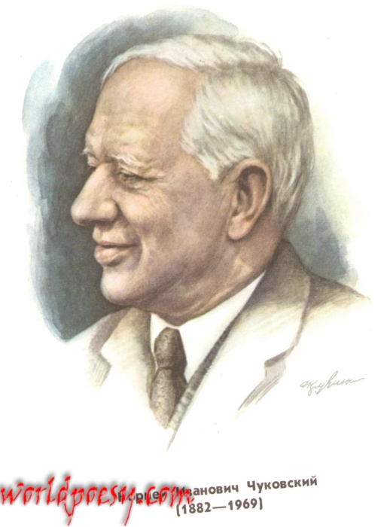

**1.** Корней Иванович Чуковский

(Николай Васильевич Корнейчуков)

(1882 — 1969) – писатель, поэт.

Родился Николай 31 марта 1882 года в

Санкт-Петербурге. Большое внимание

Корней Иванович Чуковский уделял детским

произведениям. Его первая сказка вышла в

1916. За ней последовали «Мойдодыр»,

«Тараканище». Также Чуковский

пересказал Библию для детей. Скончался

писатель 28 октября 1969 года от гепатита.

**2.** Вспомните с ребёнком стихотворения Корнея Ивановича Чуковского, кото­рые вы читали: «Мойдодыр», «Федорино горе», «Доктор Айболит», «Тараканище», «Краденое солнце» и другие.

**3.«Загадки» (Отгадай название произведения)**   
1. Пошла муха на базар и купила самовар;*(«Муха — цокотуха»)*  
2. Мама по саду пойдет, мама с дерева сорвет туфельки, сапожки, новые калошки;  
*(«Чудо - дерево»)*  
3. Солнце по небу гуляло и за тучу забежало. Глянул заинька в окно, стало заиньке темно;*(«Краденое солнце»)*  
4. А посуда вперед и вперед, по полям, по болотам идет;*(«Федорино горе»)*  
5. Маленькие дети! Ни за что на свете не ходите в Африку, в Африку гулять!*(«Бармалей»)*  
6. Откуда? От верблюда. Что вам надо? Шоколада!*(«Телефон»)*  
7. И принесли к нему зайку, такого больного, хромого, и доктор пришил ему ножки, и заинька прыгает снова.*(«Айболит»)*  
8. Но, увидев усача, звери дали стрекача. По лесам, по полям разбежались, тараканьих усов испугался.*(«Тараканище»)*  
9. Вдруг из маминой, из спальни кривоногий и хромой выбегает умывальник и качает головой.*(«Мойдодыр»)*  
10. А лисички взяли спички к морю синему пошли, море синее зажгли.*(«Путаница»)*

**4. «Докажи словечко»**Из какой сказки строчки и продолжить их.  
*Отрывки из сказок:*  
1. «Ох, нелегкая эта работа. » (из болота тащить бегемота) «Телефон»  
2. «Всех излечит, исцелит. » (Добрый доктор Айболит) «Айболит»  
3. «Ехали медведи на велосипеде. » (а за ними кот задом наперед) «Тараканище»  
4. «И сейчас же брюки, брюки. » (так и прыгнули мне в руки) «Мойдодыр»  
5 «Только заинька был паинька. » (не мяукал и не хрюкал, под капустою лежал, по-заячьи лопотал и зверюшек неразумных уговаривал) «Путаница»  
6. «Скачет сито по полям. » (а корыто по лугам) «Федорино горе»

**5. «Кто есть кто»**Каким персонажам принадлежат эти сказочные имена?  
1. Айболит - (доктор)  
2. Бармалей - (разбойник)  
3. Федора - (бабушка)  
4. Рыжий, усатый великан - (таракан)  
5. Мойдодыр - (умывальник)  
6. Тотошка, Кокошка - (крокодильчики)  
7. Цокотуха - (муха)

**6. «Семейка слов» - подбор родственных слов к словам «мыть»** (умывальник, умываться, мыться, мыло и др.), «читать» (читатель, чтение, прочитать и др.).

**7. «Какой, какая?»** (подбор прилагательных): доктор Айболит (какой?) смелый, отважный, умный, смешной и др.; Федора (какая?) грязная, неаккуратная, ленивая и др.  
**8.Выучите** с ребёнком отрывок из любого стихотворения К. И. Чуковско­го. Обратите внимание на произношение звуков, чёткость дикции, интонационную выразительность речи. **Запишите** выученный отрывок.

**9. Нарисуйте** иллюстрацию к этому произведению.